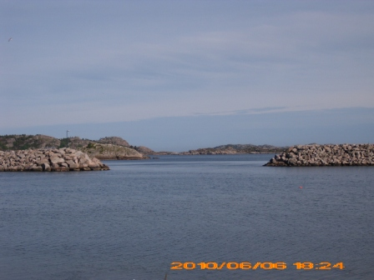

Die Schären

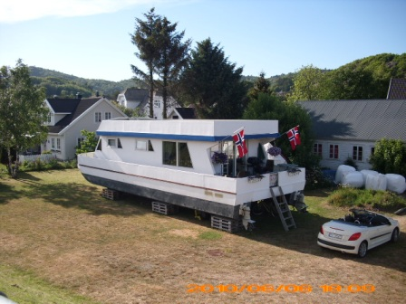

Das ist doch mal ein origineller Bungalow, oder ? Das Trockenschiff
Steht am Spangereidkanal….

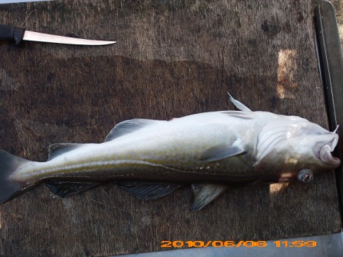

…ätsch, verloren…

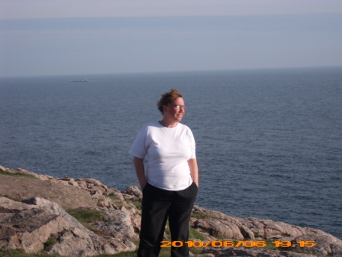

Meine Frau Carola auf Lindesnes

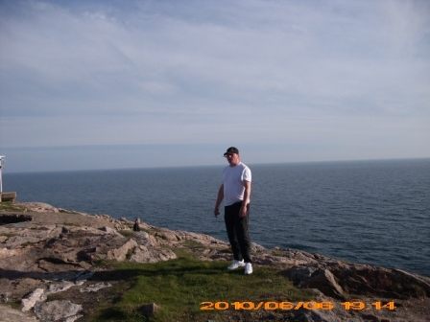

ICH !

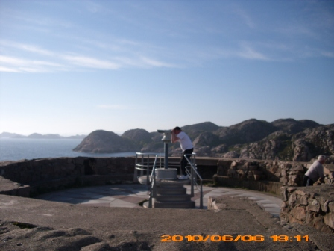

Guckst du hier…

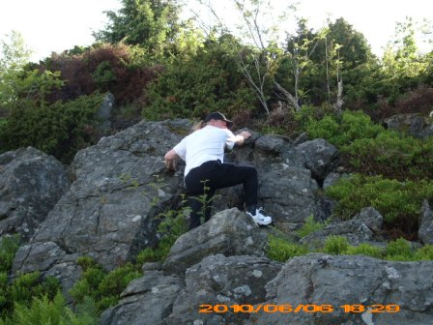

…schei.. Waldwege…

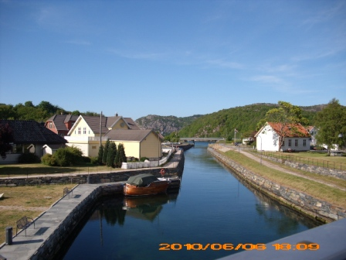

Der Spangereidkanal

07.06.2010

Heute war ich wieder mal alleine unterwegs und, da spiegelglatte See, raus in die Schären, auch für meine Verhältnisse weit raus. Trotzdem der Wind nicht da war, der Wellengang war dann so, dass mir das Frühstück zeigen wollte, wo ich es eingeworfen hab, da kann es auch wieder raus. Mit leichten Kopfschmerzen dann wieder in die sicheren Bereiche, aber was soll ich sagen, es war nicht mein Tag. Zwei Zwergdorsche kamen zum Kurzbesuch vorbei, Pumpe. Aber auch die anderen konnten keine Erfolge groß aufweisen. Im Snigfjord wurde ein Dorsch in 5m verhaftet, 1,13 m und 11 kg. Tja, weniger ( Tiefe) ist manchmal mehr (Fisch). Also wieder rein...
Nachmittags wieder mal zu Trolljente und etwas geschnackt. Trolljente hat uns dann eingeladen am Mittwoch mal zum Fisch zu bringen. Ihr Mann ist so nett als Kapitän und so fahren wir am Mittwoch um 16:°° Uhr zu viert raus, in der Hoffnung, unseren Mitnahmesatz an Filets noch etwas zu erhöhen. Dann ab nach Hause und auf Mittwoch gehofft....

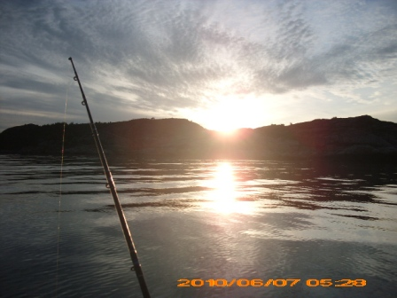

Nur der frühe Wurm ( Pilker ) fängt den Fisch…

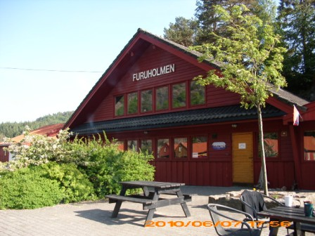

Einer der Arbeitsbereiche von Trolljente

